|  |
| --- |
|  |
| 国美电器有限公司 |
| 商品缺断货项目 |
| 接口设计  **【XXXX0001】** |
| **当前版本1.0.0** |

**文档控制**

|  |  |
| --- | --- |
| **文档名称** | 商品缺断货项目接口文档 |
| **文档代码** |  |
| **文档描述** | 商品缺断货项目接口文档 |

**版本信息**

|  |  |  |  |
| --- | --- | --- | --- |
| 修改日期 | 版本 | 描述 | 作者 |
| 2015-06-01 | V1.0.0 | 商品缺断货优化接口 | 贡志彬 |
|  |  |  |  |
|  |  |  |  |
|  |  |  |  |
|  |  |  |  |
|  |  |  |  |
|  |  |  |  |
|  |  |  |  |

**完成情况**

|  |  |  |  |
| --- | --- | --- | --- |
| 角色 | 姓名 | 签署 | 日期（YYYY/MM/DD） |
| 开发者 |  |  |  |
| 测试者 |  |  |  |
| 签收用户 |  |  |  |

**说明：**

* 测试完成后开发者和测试者需要签署该表
* 签收用户签署后，如有变更，将作为新的开发任务

目录

1. 移动端接口 4

1.1 根据用户查询商品缺断货【品类】【集采|地采】【数量】信息 4

*1.1.1* *Request* 4

*1.1.2* *Response* 5

1.2 根据用户、品类、集采|地采查询【品类】【数量】 5

1.2.1 Request 5

1.2.2 Response 6

1.3 根据用户、品类、集采|地采、品牌查询【品类】【数量】 7

1.3.1 Request 7

1.3.2 Response 7

1.4 根据用户、品类、集采|地采、品牌、型号查询【缺货|断货】【分部】【数量】--只有集采用 8

1.4.1 Request 8

1.4.2 Response 8

1.5 保存缺断货处理的结果 9

1.5.1 Request 9

1.5.2 Response 10

1.6 获取不补货原因 10

1.6.1 Request 10

1.6.2 Response 11

# 移动端接口

**Response说明：**

每个响应是一个标准的JSON数据类型。包括错误信息及返回移动端的所需数据。错误信息是服务器返回的提示信息（如：密码不能为空）或者是错误信息（如：系统出现错误，请稍后再试）。当错误信息不为null时，说明服务器返回不成功，当错误信息为null时，说明服务器正常返回。如:

服务器返回不成功：

1 token模块错误消息

{

"error_code": "6001",

"error_msg": "您的登录已失效，请重新登录"

}

2服务器解析出错

{

"error_code": "10001",

"error_msg": "服务器解析出错"

}

## 根据用户查询商品缺断货【品类】【集采|地采】【数量】信息

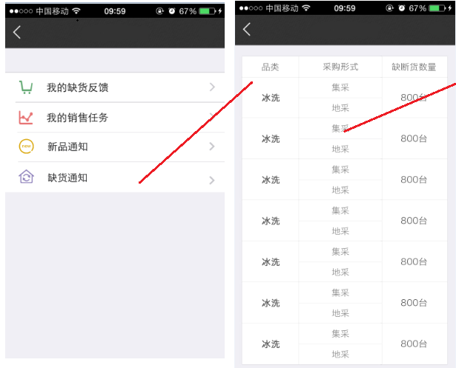



### *Request*

HTTP请求方式：GET

URL：sapFeedbackApp/getByEmp

Param： accesstoken：" accesstoken "//Token值（String）

jkId：" storefeedback2001" //（String）

mkId："sapfeedback_2001" //（String）

snId：" sn_2001 "//sn号（String）

sjId：1425376918000//时间，long值（String）

btnId：" btn_2001 "//按钮ID（没有可不传）（String）

### *Response*

格式：json

{

"result": {

data:[

{

categoryCode: "0006",//品类编码（String）

categoryName: "小家电",//品类名称（String）

feedbackNum:1000//缺断货数量（Integer）

},

{

categoryCode: "0006",//品类编码（String）

categoryName: "小家电",//品类名称（String）

feedbackNum:1000

}

],

auth:“1”//集采地采权限（String）【1：集采】【0：地采】

}

}

## 根据用户、品类、集采|地采查询【品牌】【数量】

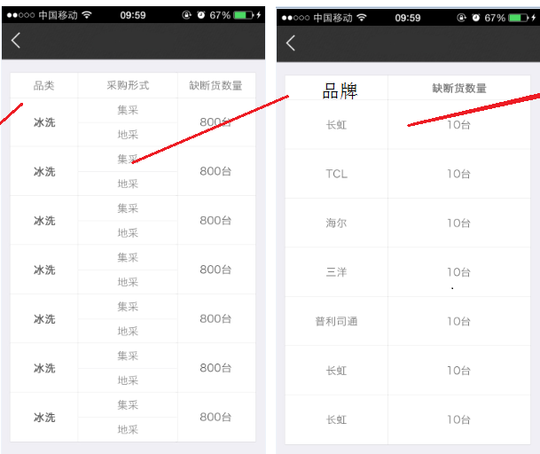



### Request

HTTP请求方式：GET

URL：sapFeedbackApp / getByEmpCategoryBuytype

Param： categoryCode: "0006",//品类编码（String）

buyType: "1",//采购方式（String）【1：集采】【0：地采】

accesstoken：" accesstoken "//Token值（String）

currentItemNo：0//分页中 当前加载的数据数量（Integer）

loadCount：20//分页中 每页显示记录数（Integer）

jkId：" storefeedback2002" //（String）

mkId："sapfeedback_2002" //（String）

snId：" sn_2002 "//sn号（String）

sjId：1425376918000//时间，long值（String）

btnId：" btn_2002 "//按钮ID（没有可不传）（String）

### Response

格式：json

{

"result": {

data:[

{

categoryCode: "0006",//品类编码（String）

brandCode: "00001",//品牌编码（String）

brandName: "海尔",//品牌名称（String）

feedbackNum:1000//缺断货数量（Integer）

},

{

categoryCode: "0006",//品类编码（String）

brandCode: "00001",//品牌编码（String）

brandName: "海尔",//品牌名称（String）

feedbackNum:1000

}

],

auth:“1”//集采地采权限（String）【1：集采】【0：地采】

}

}

## 根据用户、品类、集采|地采、品牌查询【型号】【数量】

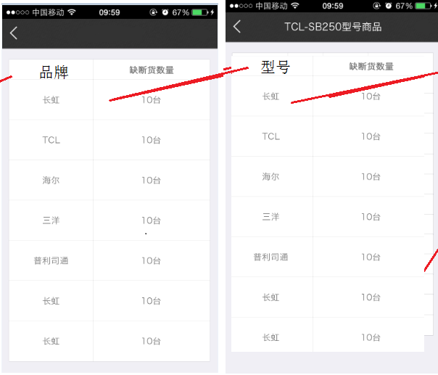



### Request

HTTP请求方式：GET

URL：sapFeedbackApp / getByEmpCategoryBuytypeBrand

Param： categoryCode: "0006",//品类编码（String）

buyType: "1",//采购方式（String）【1：集采】【0：地采】

brandCode: "00001",//品牌编码（String）

accesstoken：" accesstoken "//Token值（String）

currentItemNo：0//分页中 当前加载的数据数量（Integer）

loadCount：20//分页中 每页显示记录数（Integer）

jkId：" storefeedback2003" //（String）

mkId："sapfeedback_2003" //（String）

snId：" sn_2003 "//sn号（String）

sjId：1425376918000//时间，long值（String）

btnId：" btn_2003 "//按钮ID（没有可不传）（String）

### Response

格式：json

{

"result": {

data:[

{

**id: "redis_mybatis_spring_mvc_000001"**,//唯一key（String）

**dataDate: "2015-06-16",**//数据日期（String）

categoryCode: "0006",//品类编码（String）

brandCode: "0006",//品牌编码（String）

goodsCode: "000000000000000006",//商品编码（String）

goodsName: "测试商品",//商品名称（String）

feedbackNum:1000//缺断货数量（Integer）

},

{

id: "redis_mybatis_spring_mvc_000001",//唯一key（String）

dataDate: "2015-06-16",//数据日期（String）

categoryCode: "0006",//品类编码（String）

brandCode: "0006",//品牌编码（String）

goodsCode: "000000000000000006",//商品编码（String）

goodsName: "测试商品",//商品名称（String）

feedbackNum:1000

}

],

auth:“1”//集采地采权限（String）【1：集采】【0：地采】

}

}

## 根据用户、品类、集采|地采、品牌、型号查询【缺货|断货】【分部】【数量】--只适用集采

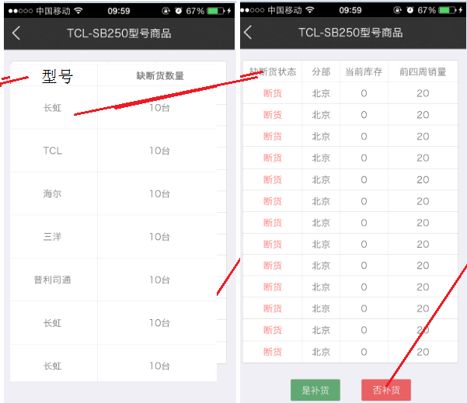



### Request

HTTP请求方式：GET

URL：sapFeedbackApp / getByEmpCategoryBuytypeBrandGoods

Param： categoryCode: "0006",//品类编码（String）

buyType: "1",//采购方式（String）【1：集采】【0：地采】

brandCode: "00001",//品牌编码（String）

goodsCode: "00000000000000006",//商品编码（String）

accesstoken：" accesstoken "//Token值（String）

jkId：" storefeedback2004" //（String）

mkId："sapfeedback_2004" //（String）

snId：" sn_2004 "//sn号（String）

sjId：1425376918000//时间，long值（String）

btnId：" btn_2004 "//按钮ID（没有可不传）（String）

### Response

格式：json

{

"result": {

data:[

{

**id: "redis_mybatis_spring_mvc_000001"**,//唯一key（String）

**dataDate: "2015-06-16",**//数据日期（String）

categoryCode: "0006",//品类编码（String）

brandCode: "0006",//品牌编码（String）

goodsCode: "000000000000000006",//商品编码（String）

feedbackStatus: "Q",//缺断货状态（String）【Q ：缺货； D： 断货】

divisionName: "北京分部",//分部名称（String）

divisionCode: " BJ00",//分部编码（String）

stock:1000//当前库存数量（Integer）

saleNum:1000//前四周销量数量（Integer）

},

{

id: "redis_mybatis_spring_mvc_000001",//唯一key（String）

dataDate: "2015-06-16",//数据日期（String）

categoryCode: "0006",//品类编码（String）

brandCode: "0006",//品牌编码（String）

goodsCode: "000000000000000006",//商品编码（String）

feedbackStatus: "Q",//缺断货状态（String）【Q ：缺货； D： 断货】

divisionName: "北京分部",//分部名称（String）

divisionCode: " BJ00",//分部编码（String）

stock:1000//当前库存数量（Integer）

saleNum:1000//前四周销量数量（Integer）

}

],

auth:“1”//集采地采权限（String）【1：集采】【0：地采】

}

}

## 保存缺断货处理的结果

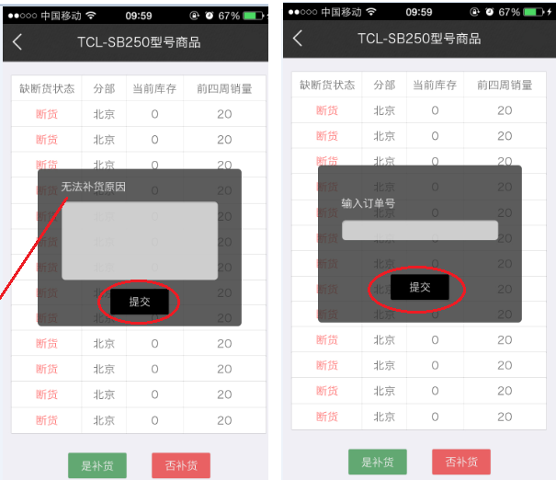



### Request

HTTP请求方式：POST

URL：sapFeedbackApp / insertResult

Param： resultFlag：" 1"//补货与否标志（String）【1：补货】【0：不补货】

buyType: "1",//采购方式（String）【1：集采】【0：地采】

**ids: ["redis_mybatis_spring_mvc_001","redis_mybatis_spring_mvc_002"]**,//唯一key（String[]）

**dataDate: "2015-06-16",//数据日期（String）**

goodsCode: "000000000000000006",//商品编码（String）

orders：["order1 "," order2 "]//采购订单号（String[]）

resultCode：" 1 "//不补货原因编码（String）

resultName：" 不补货原因 "//不补货名称值（String）

accesstoken：" accesstoken "//Token值（String）

jkId：" storefeedback2005" //（String）

mkId："sapfeedback_2005" //（String）

snId：" sn_2001 "//sn号（String）

sjId：1425376918000//时间，long值（String）

btnId：" btn_2005 "//按钮ID（没有可不传）（String）

### Response

格式：json

1执行成功

{

"result": “success”//保存成功

}

2订单号已存在

{

"error_code": "11020",

"error_msg": "订单号已存在"

}

3订单号不能为空

{

"error_code": "11021",

"error_msg": "请输入订单号"

}

4不补货原因不能为空

{

"error_code": "11022",

"error_msg": "请选择不补货原因"

}

## 获取不补货原因

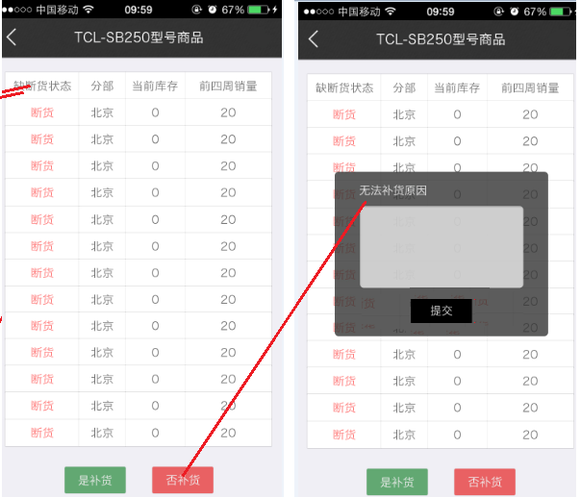



### Request

HTTP请求方式：GET

URL：sapFeedbackApp / getReplenishmentNOReason

Param： accesstoken：" accesstoken "//Token值（String）

jkId：" storefeedback2006" //（String）

mkId："sapfeedback_2006" //（String）

snId：" sn_2006 "//sn号（String）

sjId：1425376918000//时间，long值（String）

btnId：" btn_2006 "//按钮ID（没有可不传）（String）

### Response

格式：json

{

"result":[

{

resultNoCode: 1, //不补货原因编码（Integer）

resultNoName: "原因1",//不补货原因名称（String）

},

{

resultNoCode: 2, //不补货原因编码（Integer）

resultNoName: "原因2",//不补货原因名称（String）

}

]

}

## 新品类提报

### Request

HTTP请求方式：POST 编码：utf-8

URL：newCategoryReport /subNewCategoryReport

Param： newCategoryCode：“0000000”// 新品类编码（String）

newModelCode：“0000000”// 新型号编码（String）

desc：" XXXXX "//主要商品描述及功能介绍（String）

newCategoryImg1："XXXX "//图片流1（String）

newCategoryImg2："XXXX "//图片流2（String）

newCategoryImg3："XXXX "//图片流3（String）

accesstoken：" accesstoken "//Token值（String）

dealer: "XXXXX",//经销商（String）

jkId：" storefeedback3002" //（String）

mkId："sapfeedback_3002" //（String）

snId：" sn_3002 "//sn号（String）

sjId：1425376918000//时间，long值（String）

btnId：" btn_3002 "//按钮ID（没有可不传）（String）

### Response

1执行成功

{

"result": “success”//保存成功

}

2新品类已存在

{

"error_code": "11020",

"error_msg": "新品类编号已存在"

}

3新品类编号不能为空

{

"error_code": "11021",

"error_msg": "请输入新品类编号"

}

5服务器解析出错

{

"error_code": "10001",

"error_msg": "服务器解析出错"

}

## 新品类处理

### 初始化

#### Request

HTTP请求方式：POST 编码：UTF-8

URL：newCategoryHandle /initNewCategoryHandle

Param： accesstoken：" accesstoken "//Token值（String）

jkId：" storefeedback3003" //（String）

mkId："sapfeedback_3003" //（String）

snId：" sn_3003 "//sn号（String）

sjId：1425376918000//时间，long值（String）

btnId：" btn_3006 "//按钮ID（没有可不传）（String）

#### Response

格式：json

{

"result": {

reasons:[

{

replenishCode: "XXX",//不引进编码一（String）

replenishDesc: "XXXXX",//不引进原因一（String）

},

{

replenishCode: "XXX",//不引进编码二（String）

replenishDesc: "XXXXX",//不引进原因二（String）

}

] ，

newCategorys:[

{

reportName: "XXX",//提报人（String）

newCategory: "XXXXX",//新品类（String）

newModel: "XXXXX",//新型号（String）

dealer: "XXXXX",//经销商（String）

desc：" XXXX "//主要商品描述及功能介绍（String）

newCategoryImg："XXXX "//图片流（String）

},

{

reportName: "XXX",//提报人（String）

newCategory: "XXXXX",//新品类（String）

newModel: "XXXXX",//新型号（String）

dealer: "XXXXX",//经销商（String）

desc：" XXXX "//主要商品描述及功能介绍（String）

newCategoryImg："XXXX "//图片流（String）

}

]

}

}

### 处理

#### Request

HTTP请求方式：POST

URL：newCategoryHandle /subNewCategoryHandle

Param： resultFlag：" 1"//是否引入 1：引入，0：不引人（String）

itemCode：“0000000”//商品编码（String）

resultCode：" 1 "//不引进原因编码（String）

resultName："原因 "//不引进原因（String）

accesstoken：" accesstoken "//Token值（String）

jkId：" storefeedback3004" //（String）

mkId："sapfeedback_3004" //（String）

snId：" sn_3004 "//sn号（String）

sjId：1425376918000//时间，long值（String）

btnId：" btn_3004 "//按钮ID（没有可不传）（String）

#### Response

1执行成功

{

"result": “success”//保存成功

}

2商品编号已存在

{

"error_code": "11030",

"error_msg": "商品编号已存在"

}

3商品编号不能为空

{

"error_code": "11031",

"error_msg": "请输入商品编号"

}

4 不引进原因不能为空

{

"error_code": "11032",

"error_msg": "请选择不引进原因"

}

5服务器解析出错

{

"error_code": "10001",

"error_msg": "服务器解析出错"

}

## 新型号提报

### 初始化

#### Request

HTTP请求方式：POST 编码：utf-8

URL：newModelReport /initNewModelReport

Param： accesstoken：" accesstoken "//Token值（String）

jkId：" storefeedback3006" //（String）

mkId："sapfeedback_3006" //（String）

snId：" sn_3003 "//sn号（String）

sjId：1425376918000//时间，long值（String）

btnId：" btn_3006 "//按钮ID（没有可不传）（String）

#### Response

格式：json

{

"result": {

data:[

{

categoryCode: "XXX",//品类编码一（String）

categoryDesc: "XXXXX",//品类名称一（String）

},

{

categoryCode: "XXX",//品类编码二（String）

categoryDesc: "XXXXX",//品类名称二（String）

}

]

}

}

### 提报

#### Request

HTTP请求方式：POST 编码：utf-8

URL：newModelReport /subNewModelReport

Param： Category：0000000”// 品类编码（String）

newModelCode：“0000000”// 新型号编码（String）

desc：" 1 "//主要商品描述及功能介绍（String）

newModelImg："XXXX "//图片流（String）

accesstoken：" accesstoken "//Token值（String）

dealer: "XXXXX",//经销商（String）

jkId：" storefeedback3005" //（String）

mkId："sapfeedback_3005" //（String）

snId：" sn_3005 "//sn号（String）

sjId：1425376918000//时间，long值（String）

btnId：" btn_3005 "//按钮ID（没有可不传）（String）

#### Response

1执行成功

{

"result": “success”//保存成功

}

2新品类已存在

{

"error_code": "11033",

"error_msg": "新型号编码已存在"

}

3新品类编号不能为空

{

"error_code": "11034",

"error_msg": "请输入新型号编码"

}

5服务器解析出错

{

"error_code": "10001",

"error_msg": "服务器解析出错"

}

## 新型号处理

### 初始化

#### Request

HTTP请求方式：POST 编码：utf-8

URL：newModelHandle /initNewModelHandle

Param： accesstoken：" accesstoken "//Token值（String）

jkId：" storefeedback3007" //（String）

mkId："sapfeedback_3007" //（String）

snId：" sn_3003 "//sn号（String）

sjId：1425376918000//时间，long值（String）

btnId：" btn_3007 "//按钮ID（没有可不传）（String）

#### Response

格式：json

{

"result": {

data:[

{

replenishCode: "XXX",//不引进编码一（String）

replenishDesc: "XXXXX",//不引进原因一（String）

},

{

replenishCode: "XXX",//不引进编码二（String）

replenishDesc: "XXXXX",//不引进原因二（String）

}

] ，

newCategorys:[

{

reportName: "XXX",//提报人（String）

category: "XXXXX",//品类（String）

newModel: "XXXXX",//新型号（String）

dealer: "XXXXX",//经销商（String）

desc：" XXXX "//主要商品描述及功能介绍（String）

newModelImg："XXXX "//图片流（String）

},

{

reportName: "XXX",//提报人（String）

category: "XXXXX",//品类（String）

newModel: "XXXXX",//新型号（String）

dealer: "XXXXX",//经销商（String）

desc：" XXXX "//主要商品描述及功能介绍（String）

newModelImg："XXXX "//图片流（String）

}

]

}

}

### 处理

#### Request

HTTP请求方式：POST 编码：utf-8

URL：newModelHandle /subNewModelHandle

Param： resultFlag：" 1"//是否引入 1：引入，0：不引人（String）

itemCode：“0000000”//商品编码（String）

resultCode：" 1 "//不引进原因编码（String）

resultName："原因 "//不引进原因（String）

accesstoken：" accesstoken "//Token值（String）

jkId：" storefeedback3008" //（String）

mkId："sapfeedback_3008" //（String）

snId：" sn_3008 "//sn号（String）

sjId：1425376918000//时间，long值（String）

btnId：" btn_3008 "//按钮ID（没有可不传）（String）

#### Response

1执行成功

{

"result": “success”//保存成功

}

2商品编号已存在

{

"error_code": "11035",

"error_msg": "型号编号已存在"

}

3商品编号不能为空

{

"error_code": "11036",

"error_msg": "请输入型号编号"

}

4 不引进原因不能为空

{

"error_code": "11037",

"error_msg": "请选择不引进原因"

}

5服务器解析出错

{

"error_code": "10001",

"error_msg": "服务器解析出错"

}

## 获取品牌

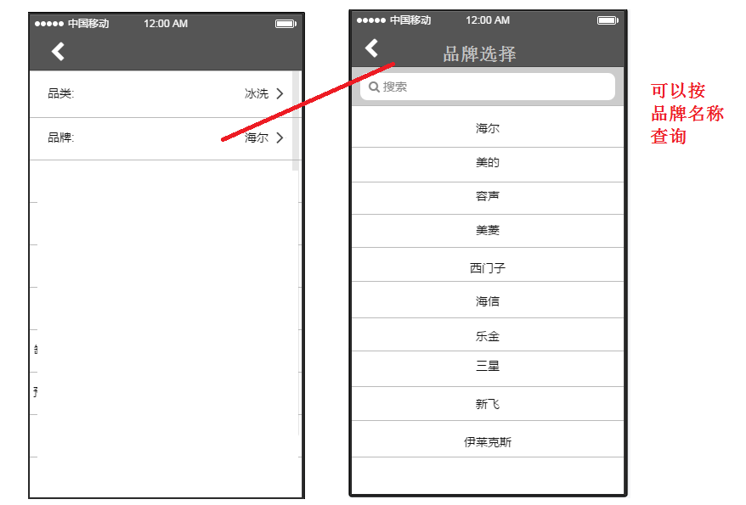

### Request

URL：goodsApp/ findGoodsBrands

Param：accesstoken：" accesstoken "//Token值（String）

cnText："1"//品牌名称（String）

currentItemNo：1//分页中 当前加载的数据数量（Integer）

loadCount：20//分页中 每页显示记录数（Integer）

jkId：" storefeedback102" //（String）

mkId："goods_002" //（String）

snId：" sn_101 "//sn号（String）

sjId：1425376918000//时间，long值（String）

btnId：" btn_101 "//按钮ID（没有可不传）（String）

### Response

{

"result": [

{

"keyName": "FM106经典汽车广播",//中文描述 品牌名称

"keyValue": "80310"//品牌编码

}

]

}